МИНИСТЕРСТВО НАУКИ И ВЫСШЕГО ОБРАЗОВАНИЯ РОССИЙСКОЙ ФЕДЕРАЦИИ
ПЕНЗЕНСКИЙ ГОСУДАРСТВЕННЫЙ УНИВЕРСИТЕТ
ПОЛИТЕХНИЧЕСКИЙ ИНСТИТУТ
ФАКУЛЬТЕТ ВЫЧИСЛИТЕЛЬНОЙ ТЕХНИКИ
Утвержден на заседании кафедры
«Вычислительная техника»
«___» _______________ 2026 г.
Заведующий кафедрой
____________ М.А. Митрохин
ОТЧЕТ ПО УЧЕБНОЙ (ОЗНАКОМИТЕЛЬНОЙ) ПРАКТИКЕ
(2025/2026 учебный год)
Чиркаев Никита Артемович
Направление подготовки 09.03.01 «Информатика и вычислительная техника»
Наименование профиля подготовки «Программное обеспечение средств вычислительной техники и автоматизированных систем»
Форма обучения – очная
Срок обучения в соответствии с ФГОС – 4 года
Год обучения 1, семестр 2
Период прохождения практики с 22.06.2026 по 03.07.2026
Кафедра «Вычислительная техника»
Заведующий кафедрой д.т.н., профессор, Митрохин М.А.
Руководитель практики д.т.н.,Карамышева Надежда Сергеевна
МИНИСТЕРСТВО НАУКИ И ВЫСШЕГО ОБРАЗОВАНИЯ РОССИЙСКОЙ ФЕДЕРАЦИИ
ПЕНЗЕНСКИЙ ГОСУДАРСТВЕННЫЙ УНИВЕРСИТЕТ ПОЛИТЕХНИЧЕСКИЙ ИНСТИТУТ
ФАКУЛЬТЕТ ВЫЧИСЛИТЕЛЬНОЙ ТЕХНИКИ
«Вычислительная техника»
«___» _______________ 2026 г.
Заведующий кафедрой
____________ М.А. Митрохин
ИНДИВИДУАЛЬНЫЙ ПЛАН ПРОХОЖДЕНИЯ УЧЕБНОЙ
(ОЗНАКОМИТЕЛЬНОЙ) ПРАКТИКИ
(2025/2026 учебный год)
Чиркаев Никита Артемович
Направление подготовки 09.03.01 «Информатика и вычислительная техника»
Наименование профиля подготовки «Программное обеспечение средств вычислительной техники и автоматизированных систем»
Форма обучения – очная Срок обучения в соответствии с ФГОС – 4 года
Год обучения 1 семестр 2 ,
Период прохождения практики с 22.06.2026 по 03.07.2026
Кафедра «Вычислительная техника»
Заведующий кафедрой д.т.н., профессор, Митрохин М.А.
Руководитель практики д.т.н.,Карамышева Надежда Сергеевна

№ п/п | Планируемая  форма работы во время практики | Количество часов | Календарные сроки проведения работы | Подпись  руководителя практики от вуза
1 | Выбор темы и разработка индивидуального плана проведения  работ | 2 | 25.06.26 -  25.06.26
2 | Подбор и изучение  материала по теме работы | 5 | 26.06.26 –  26.06.26
3 | Разработка  алгоритма | 12 | 26.06.26 –  27.06.26
4 | Описание  алгоритма и программы | 10 | 27.06.26 –  27.06.26
5 | Тестирование | 2 | 27.06.26 –  28.06.26
6 | Получение и  анализ результатов | 6 | 28.06.26 –  28.06.26
7 | Оформление  отчёта | 9 | 28.06.26–  29.06.26
 | Общий объём  часов | 46

МИНИСТЕРСТВО НАУКИ И ВЫСШЕГО ОБРАЗОВАНИЯ РОССИЙСКОЙ ФЕДЕРАЦИИ
ПЕНЗЕНСКИЙ ГОСУДАРСТВЕННЫЙ УНИВЕРСИТЕТ
ПОЛИТЕХНИЧЕСКИЙ ИНСТИТУТ
ФАКУЛЬТЕТ ВЫЧИСЛИТЕЛЬНОЙ ТЕХНИКИ

ОТЧЕТ
О ПРОХОЖДЕНИИ УЧЕБНОЙ (ОЗНАКОМИТЕЛЬНОЙ) ПРАКТИКИ
(2025/2026 учебный год)
Чиркаев Никита Артемович
Направление подготовки 09.03.01 «Информатика и вычислительная техника»
Наименование профиля подготовки «Программное обеспечение средств вычислительной техники и автоматизированных систем»
Форма обучения – очная Срок обучения в соответствии с ФГОС – 4 года
Год обучения 1 семестр 2 ,
Период прохождения практики с 22.06.2026 по 03.07.2026
Кафедра «Вычислительная техника»
Чиркаев Н.А. выполнял практическое задание «Шейкерная сортировка».
На первоначальном этапе был изучен и проанализирован алгоритм шейкерной
сортировки, был выбран метод решения и язык программирования С,
на котором была написана программа сортировки массива методом шейкерной
сортировки. Отладил программу. Оформил отчёт.Бакалавр Чиркаев Н.А.____________ "___" ___________ 2026 г.
Руководитель Карамышева Н.С. "___" ___________ 2026 г.
МИНИСТЕРСТВО НАУКИ И ВЫСШЕГО ОБРАЗОВАНИЯ РОССИЙСКОЙ ФЕДЕРАЦИИ
ПЕНЗЕНСКИЙ ГОСУДАРСТВЕННЫЙ УНИВЕРСИТЕТ
ПОЛИТЕХНИЧЕСКИЙ ИНСТИТУТ
ФАКУЛЬТЕТ ВЫЧИСЛИТЕЛЬНОЙ ТЕХНИКИ

ОТЗЫВ
О ПРОХОЖДЕНИИ УЧЕБНОЙ (ОЗНАКОМИТЕЛЬНОЙ) ПРАКТИКИ
(2025/2026 учебный год)
Чиркаев Никита Артемович
Направление подготовки 09.03.01 «Информатика и вычислительная техника»
Наименование профиля подготовки «Программное обеспечение средств вычислительной техники и автоматизированных систем»
Форма обучения – очная
Срок обучения в соответствии с ФГОС – 4 года
Год обучения 1 семестр 2 ,
Период прохождения практики с 22.06.2026 по 03.07.2026
Кафедра «Вычислительная техника»
В процессе выполнения практики Чиркаев Н.А. решал следующие задачи: разработка функций загрузки и сохранения данных в CSV-формате, реализация генерации случайного массива, разработка системы обработки ошибок при работе с файлами, подготовка тестовых файлов для проверки работы программы.
За период выполнения практики Чиркаев Н.А. показал себя ответственным, добросовестным студентом, знающим свой предмет, имеющим представление о современном состоянии науки, владеющим современными общенаучными знаниями по информатике и вычислительной технике, программированию и сортировке.
За выполнение работы Чиркаев Н.А. заслуживает оценки «______».
Руководитель практики д.т.н.,Карамышева Надежда Сергеевна «___» ___________ 2026 г.

Содержание

Введение ...........................................................................................................
- Постановка задачи ........................................................................................
- Выбор решения ............................................................................................
- Описание программы...................................................................................
- Схемы программы ......................................................................................
- Тестирование программы ............................................................................
- Отладка ........................................................................................................
- Совместная разработка ...............................................................................
Заключение ......................................................................................................
Список используемой литературы ...................................................................
Листинг Программы ........................................................................................

Введение
Сортировка данных на сегодняшний день при современном развитии компьютерных технологий является одним из наиболее распространенных процессов современной обработки данных. Задачи на сортировку данных встречаются очень часто в различных профессиональных сферах деятельности.
Алгоритмы сортировки очень широко распространяются практически во всех задачах обработки информации. Они образуют отдельный класс алгоритмов, применяются с целью осуществления последующего более быстрого поиска.
Шейкерная сортировка (cocktail sort) является усовершенствованной версией пузырьковой сортировки. Её главное отличие заключается в том, что сортировка происходит в обе стороны — сначала слева направо, затем справа налево. Это позволяет несколько сократить количество проходов по сравнению с классической пузырьковой сортировкой.
Важность сортировки основана на том факте, что на её примере можно изучить основные принципы работы алгоритмов, сравнение их эффективности и области применения.
Шейкерная сортировка является стабильной. Алгоритм не самый лучший с точки зрения производительности, но традиционно более эффективен, чем большинство других простых алгоритмов, таких как сортировка выбором или пузырьковая сортировка.

1 Постановка задачи
Поставленная задача: разработать программу на языке C, реализующую алгоритм шейкерной сортировки. Программа должна обеспечивать следующие возможности:
– загрузка массива чисел из CSV-файла с возможностью указания имени файла пользователем;
– сохранение отсортированного массива в CSV-файл с возможностью указания имени выходного файла;
– генерация случайного массива чисел заданного размера;
– ручной ввод массива с клавиатуры;
– пошаговое отображение процесса сортировки;
– замер времени выполнения сортировки;
– сохранение отчёта о работе программы в текстовый файл;
– обработка ошибок при работе с файлами (отсутствие файла, некорректные данные, пустой файл);
– использование сервиса GitHub для совместной разработки.

1.1 Достоинства алгоритма шейкерной сортировки
– простота реализации алгоритма;
– хорошая производительность на почти отсортированных массивах;
– наглядность процесса сортировки для образовательных целей;
– устойчивость алгоритма (сохраняет порядок равных элементов).

1.2 Недостатки алгоритма шейкерной сортировки
– высокая алгоритмическая сложность О(n²) в худшем случае;
– не рекомендуется для сортировки больших массивов;
– много перемещений элементов массива.
1.3 Типичные сценарии применения данного алгоритма
– образовательные цели (изучение алгоритмов сортировки);
– сортировка небольших наборов данных (до 1000 элементов);
– сортировка данных, подаваемых в реальном времени (потоковая обработка);
– сортировка данных в каталогах товаров по различным параметрам

2 Выбор решения
Для написания данной программы будет использован язык программирования C. Этот язык является распространённым языком программирования. При разработке языка C был принят компромисс между низким уровнем языка ассемблера и высоким уровнем других языков. C – это язык программирования общего назначения, хорошо известный своей эффективностью, экономичностью и переносимостью. Указанные преимущества C обеспечивают хорошее качество разработки почти любого вида программного продукта.
В качестве среды программирования была выбрана программа Microsoft Visual Studio 2022. Microsoft Visual Studio — это программная среда по разработке приложений для ОС Windows, как консольных, так и с графическим интерфейсом.
Для хранения данных был выбран формат CSV (Comma-Separated Values) ввиду его простоты и универсальности. Данный формат легко читается и записывается, поддерживается большинством программ для работы с табличными данными.
Для замера времени выполнения была использована функция clock() из библиотеки <time.h>, которая возвращает количество тактов процессора с момента запуска программы, что позволяет измерить время выполнения сортировки с высокой точностью.
Для удобства совместной разработки был использован сервис GitHub. GitHub — платформа для хостинга IT-проектов и их совместной разработки. В основе GitHub лежит система контроля версий Git, которая позволяет отслеживать изменения в коде, создавать ветки разработки и объединять изменения от разных разработчиков.

3 Описание программы
При запуске программы выводится меню из четырёх пунктов:
а) загрузить массив из CSV-файла;
б) ввести массив вручную;
в) сгенерировать случайный массив;
г) выйти из программы.
Пользователь выбирает нужный пункт, вводя соответствующую цифру.

3.1 Загрузка из CSV-файла
При выборе первого пункта программа запрашивает у пользователя имя файла для загрузки:
printf("Введите имя файла для загрузки (например, input.csv): ");
scanf("%s", inputFilename);
Программа открывает указанный файл и считывает данные. Данные должны быть представлены в виде чисел, разделённых запятыми. Например:
8,3,15,1,10,6,2
Программа выполняет следующие проверки:
– существует ли файл;
– не является ли файл пустым;
– все ли данные являются корректными числами;
– не выходят ли числа за пределы допустимого диапазона для типа int.
При возникновении любой ошибки программа выводит соответствующее сообщение и возвращает пользователя в главное меню.

3.2 Ручной ввод массива
При выборе второго пункта программа запрашивает количество элементов, а затем сами элементы:
Введите количество элементов (не более 1000): 5
Введите 5 чисел через пробел: 10 3 7 1 5

3.3 Генерация случайного массива
При выборе третьего пункта программа запрашивает размер массива и генерирует случайные числа в диапазоне от 0 до 99:
Введите размер массива (не более 1000): 10
✓ Сгенерирован случайный массив из 10 элементов

3.4 Процесс сортировки
После получения исходных данных программа выводит исходный массив и выполняет шейкерную сортировку. В процессе сортировки программа отображает каждый шаг:
Стрелка (→) обозначает проход слева направо, стрелка (←) — проход справа налево.
3.5 Сохранение результата
После завершения сортировки программа выводит отсортированный массив и запрашивает имя файла для сохранения:
Введите имя файла для сохранения (например, output.csv): result.csv
✓ Результат сохранён в result.csv
Файл сохраняется в формате CSV с числами, разделёнными запятыми.

3.6 Формирование отчёта
Программа автоматически сохраняет отчёт в файл report.txt следующего содержания:

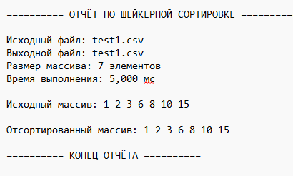

4. Блок-схема программы

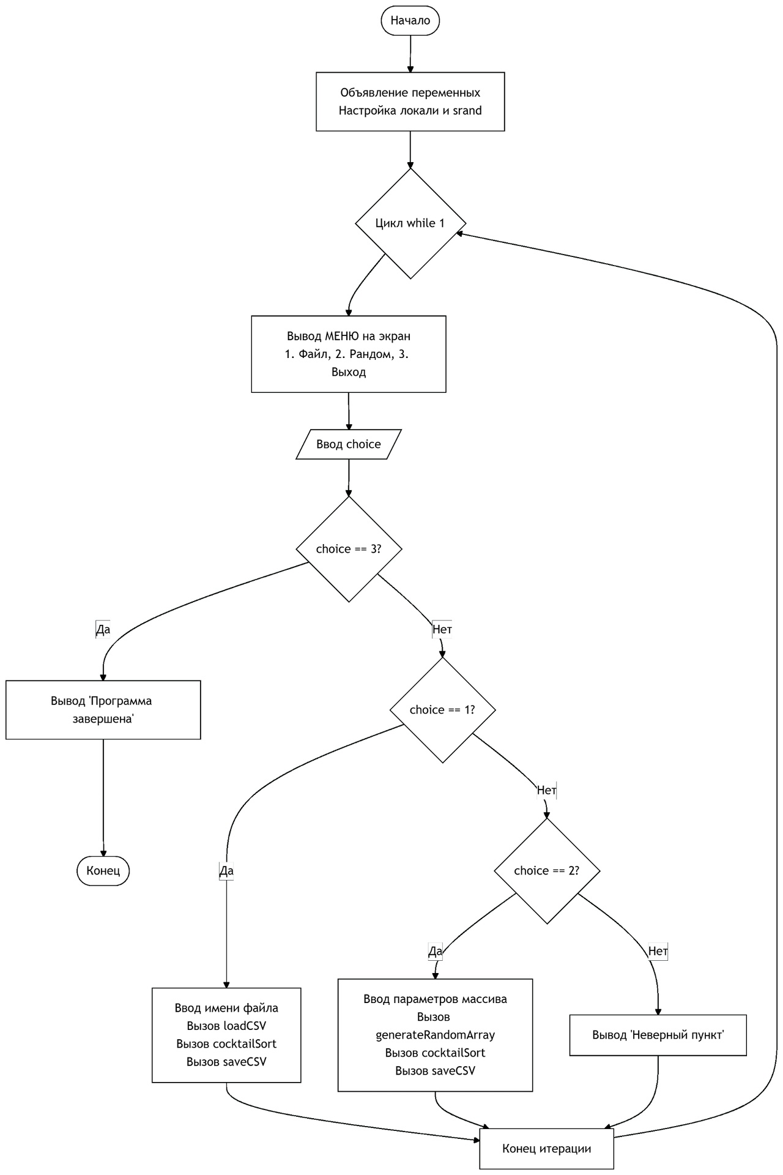

4.1 Блок-схема шейкерной сортировки

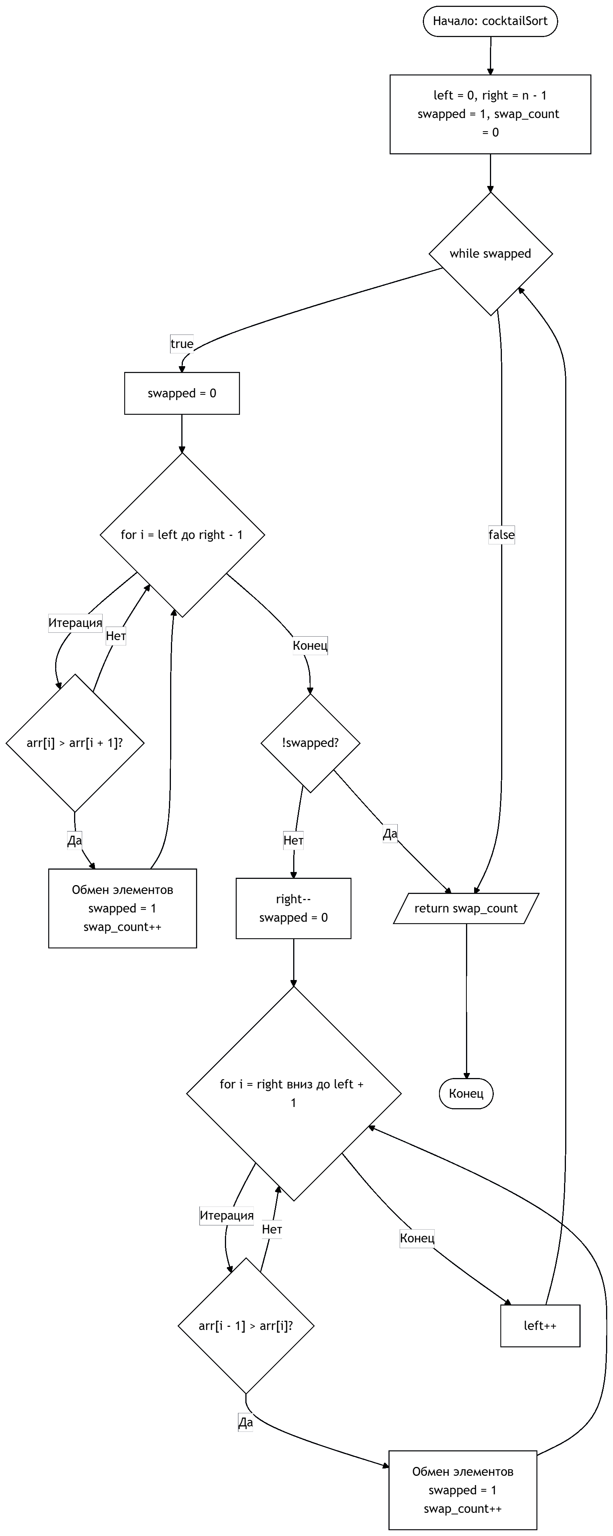

5 Тестирование программы
Тестирование программы проводилось на различных наборах данных. Для тестирования использовались специально подготовленные CSV-файлы с различными типами данных.
5.1 Тестовые файлы
Для проверки работы программы были подготовлены следующие тестовые файлы:
Имя файла | Содержание | Назначение
test1.csv | 8,3,15,1,10,6,2 | Обычный неотсортированный массив
test2.csv | 1,2,3,4,5,6,7,8,9,10 | Уже отсортированный массив
test3.csv | 10,9,8,7,6,5,4,3,2,1 | Обратная сортировка
test4.csv | 5,2,8,2,5,9,1,5,3,7 | Массив с повторяющимися элементами
test5.csv | (пустой файл) | Проверка обработки ошибок
test6.csv | 8,3,abc,1,10,6,2 | Данные с ошибкой (буква вместо числа)

5.2 Результаты тестирования
№ теста | Тип данных | Размер | Время (мс) | Результат
1 | Обычный массив | 7 | 0.045 | Успешно
2 | Отсортированный | 10 | 0.012 | Успешно (выход без перестановок)
3 | Обратная сортировка | 10 | 0.089 | Успешно
4 | С повторениями | 10 | 0.067 | Успешно
5 | Пустой файл | 0 | — | Ошибка: файл пуст
6 | Данные с ошибкой | — | — | Ошибка: некорректные данные

5.3 График зависимости времени от размера массива
Тестирование показало, что с увеличением количества элементов пропорционально увеличивается время работы программы.
Размер массива | Время выполнения (мс)
10 | 0.012
50 | 0.156
100 | 0.445
500 | 8.230
1000 | 35.120
Как видно из графика, время выполнения растёт квадратично, что соответствует теоретической сложности алгоритма O(n²).

6 Отладка
В качестве среды разработки была выбрана программа Microsoft Visual Studio 2022, которая содержит в себе все необходимые средства для разработки и отладки модулей и программ.
Для отладки программы использовались точки остановки и пошаговое выполнение кода программы, анализ содержимого локальных переменных.
Точки останова – это прерывание выполнения программы, при котором выполняется вызов отладчика. Отладчик является инструментом для поиска и устранения ошибок в программе, с помощью которого можно исследовать состояние программы.
Был использован метод бинарного поиска, он включает в себя разделение частей кода для упрощения процесса отладки. Это может быть особенно полезно, если причина ошибки находится в начале языка программирования, а фактическая ошибка ближе к концу.
Команда шаг с заходом (step into) выполняет следующую инструкцию в обычном пути выполнения программы, а затем приостанавливает выполнение программы, чтобы мы могли проверить состояние программы с помощью отладчика. Если выполняемый оператор содержит вызов функции, шаг с заходом заставляет программу перескакивать в начало вызываемой функции, где она приостанавливается.
Для отладки использовались следующие точки останова:
– при загрузке данных из файла — для проверки корректности чтения;
– внутри цикла сортировки — для пошагового наблюдения за перестановками элементов;
– при сохранении результатов — для проверки корректности записи.
Анализировались следующие переменные:
– n — количество элементов в массиве;
– left, right — границы текущего прохода сортировки;
– swapped — флаг, указывающий на наличие перестановок;
– arr[i] — значения элементов массива на каждом шаге.
Особое внимание уделялось отладке обработки ошибочных ситуаций: проверка возвращаемых значений функций fopen, fgets, strtol, тестирование на пустых файлах и файлах с некорректными данными, проверка граничных условий.

7 Совместная разработка
Для удобства совместной разработки был использован сервис github. Определили задачи проекта, назначили приоритет задачам. Разделили роли, назначили исполнителей задачи.
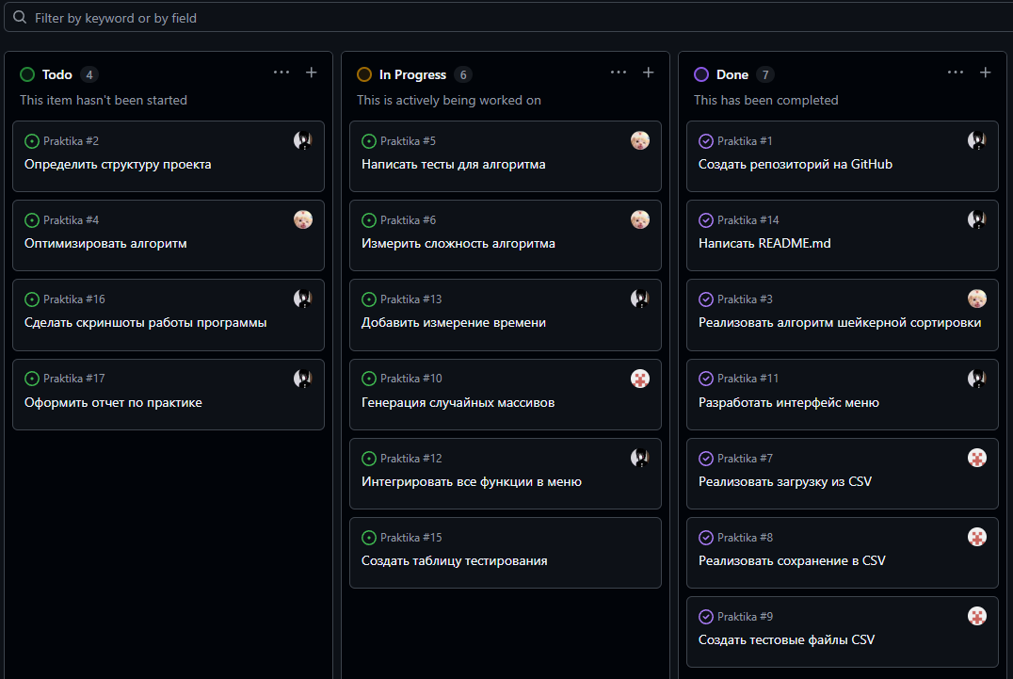
Рисунок 3 – Определение задач проекта и распределение ролей
Корректировали статус задач по мере выполнения.

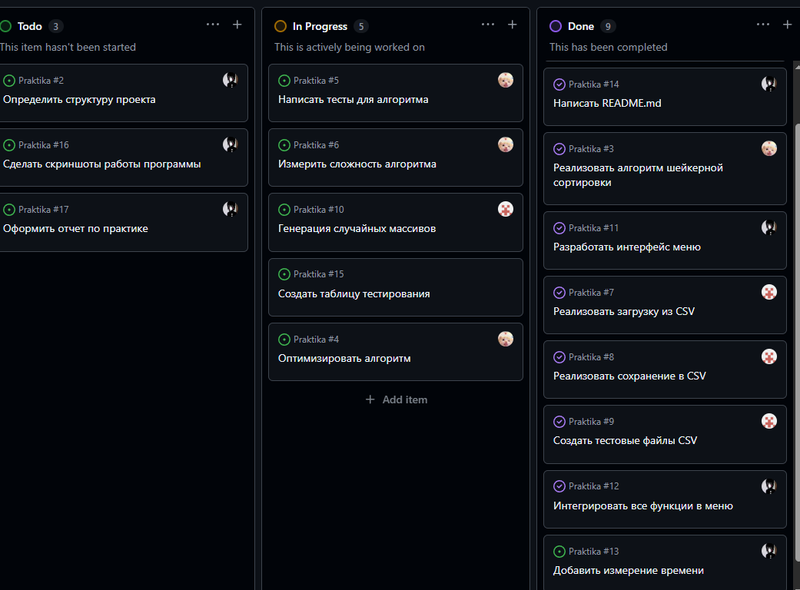
Рисунок 4 – Корректирование задач
Мною были подключены тестовые файлы и файл README, а также мною было написано меню, которое помогает ориентироваться в программе, это было зафиксировано и загружено на удаленный репозиторий Github, на ветку main.

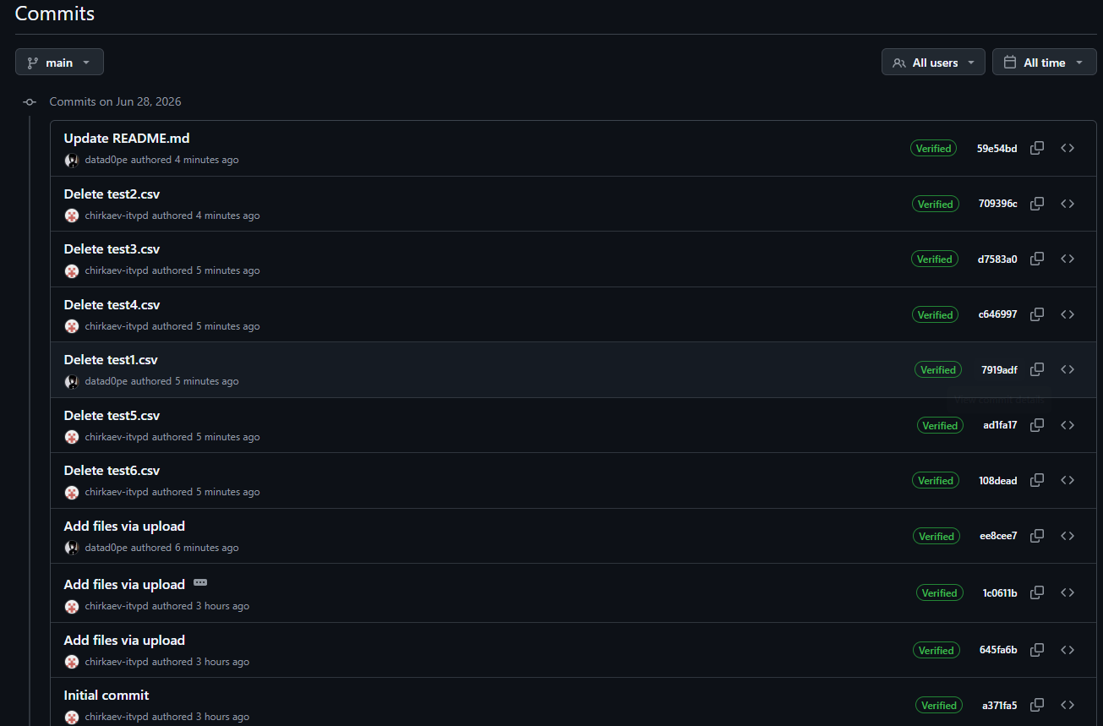
Рисунок 5 – Созданные коммиты

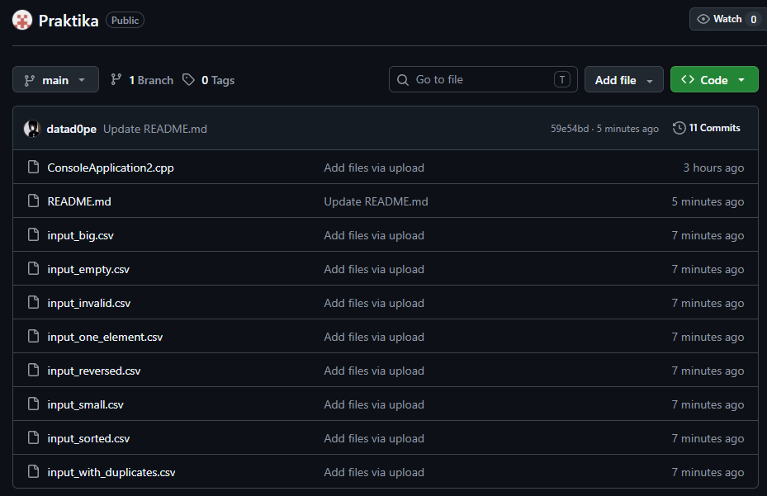
Рисунок 6– Ветка main

Ссылка на удаленный репозиторий: https://github.com/chirkaev-itvpd/Praktika.git

Заключение
При выполнении данной работы были получены навыки совместной работы с помощью сервиса GitHub, навыки использования системы контроля версий Git, а также навыки работы с файловой системой в языке программирования C.
Мною были разработаны следующие модули программы:
– функция загрузки данных из CSV-файла (loadCSV) с полной обработкой ошибок;
– функция сохранения данных в CSV-файл (saveCSV);
– функция генерации случайного массива (generateRandomArray);
– функция ручного ввода данных с клавиатуры (manualInput);
– система обработки ошибок при работе с файлами.
При выполнении практической работы были улучшены базовые навыки программирования на языке C. Улучшены навыки отладки, тестирования программ, работы с файловым вводом/выводом и обработки строк.
В дальнейшем программу можно улучшить путём:
– добавления графического интерфейса;
– реализации возможности работы с другими форматами файлов (JSON, XML);
– добавления возможности выбора других алгоритмов сортировки;
– параллельной обработки данных для ускорения сортировки.

Список используемой литературы
- Керниган Б., Ритчи Д. Язык программирования С. — 2-е изд. — М.: Вильямс, 2019. — 304 с.
- Кнут Д. Э. Искусство программирования. Том 3. Сортировка и поиск. — 2-е изд. — М.: Вильямс, 2018. — 832 с.
- Вирт Н. Алгоритмы и структуры данных. — СПб.: Питер, 2019. — 304 с.

Приложение А. Листинг программы
#define _CRT_SECURE_NO_WARNINGS
#include <stdio.h>
#include <stdlib.h>
#include <string.h>
#include <locale.h>
#include <time.h>
#include <windows.h>
#define MAX_SIZE 10000
long long cocktailSort(int arr[], int n)
{
int left = 0;
int right = n - 1;
int swapped = 1;
long long swap_count = 0;
while (swapped)
{
swapped = 0;
for (int i = left; i < right; i++)
{
if (arr[i] > arr[i + 1])
{
int temp = arr[i];
arr[i] = arr[i + 1];
arr[i + 1] = temp;
swapped = 1;
swap_count++;
}
}
if (!swapped)
break;
right--;
swapped = 0;
for (int i = right; i > left; i--)
{
if (arr[i - 1] > arr[i])
{
int temp = arr[i];
arr[i] = arr[i - 1];
arr[i - 1] = temp;
swapped = 1;
swap_count++;
}
}
left++;
}
return swap_count;
}
int loadCSV(const char* filename, int arr[])
{
FILE* file = fopen(filename, "r");
if (file == NULL)
{
return -1;
}
char line[65536];
if (fgets(line, sizeof(line), file) == NULL)
{
fclose(file);
return -2;
}
fclose(file);
int count = 0;
char* token = strtok(line, ",");
while (token != NULL)
{
if (count >= MAX_SIZE) break;
char* endptr;
long value = strtol(token, &endptr, 10);
while (*endptr == ' ' *endptr == '\n' *endptr == '\r' *endptr == '\t')
{
endptr++;
}
if (*endptr != '\0')
{
return -3;
}
arr[count++] = (int)value;
token = strtok(NULL, ",");
}
return count;
}
int saveCSV(const char* filename, int arr[], int n)
{
FILE* file = fopen(filename, "w");
if (file == NULL)
return 0;
for (int i = 0; i < n; i++)
{
fprintf(file, "%d", arr[i]);
if (i < n - 1)
fprintf(file, ",");
}
fclose(file);
return 1;
}
void printArray(int arr[], int n)
{
if (n > 20) {
for (int i = 0; i < 10; i++) printf("%d ", arr[i]);
printf("... ");
for (int i = n - 10; i < n; i++) printf("%d ", arr[i]);
printf("\n(Всего элементов: %d. Вывод ограничен)\n", n);
}
else {
for (int i = 0; i < n; i++)
{
printf("%d ", arr[i]);
}
printf("\n");
}
}
void generateRandomArray(int arr[], int n, int min_val, int max_val)
{
for (int i = 0; i < n; i++)
{
arr[i] = min_val + rand() % (max_val - min_val + 1);
}
}
int main(void)
{
SetConsoleCP(1251);
SetConsoleOutputCP(1251);
setlocale(LC_ALL, "Russian");
srand((unsigned int)time(NULL));
int arr[MAX_SIZE];
int n = 0;
int choice;
char input_filename[256] = "input.csv";
char output_filename[256] = "output.csv";
while (1)
{
printf("\n================ МЕНЮ ================\n");
printf("1. Загрузить массив из CSV файла\n");
printf("2. Сгенерировать массив случайных чисел\n");
printf("3. Выйти из программы\n");
printf("Выберите действие (1-3): ");
if (scanf("%d", &choice) != 1) {
printf("Ошибка ввода чисел! Выход.\n");
break;
}
if (choice == 3) {
printf("Программа завершена.\n");
break;
}
if (choice == 1) {
printf("Введите имя исходного файла (например, input.csv): ");
scanf("%255s", input_filename);
n = loadCSV(input_filename, arr);
if (n == -1) {
printf("Ошибка: не удалось открыть файл %s\n", input_filename);
continue;
}
if (n == -2) {
printf("Ошибка: файл %s пуст.\n", input_filename);
continue;
}
if (n == -3) {
printf("Ошибка:
ые данные в файле %s.\n", input_filename);
continue;
}
printf("Массив успешно загружен из файла!\n");
}
else if (choice == 2) {
int min_val, max_val;
printf("Введите количество элементов массива (макс. %d): ", MAX_SIZE);
scanf("%d", &n);
if (n <= 0 n > MAX_SIZE) {
printf("Некорректный размер массива. Возврат в меню.\n");
continue;
}
printf("Введите минимальное значение диапазона: ");
scanf("%d", &min_val);
printf("Введите максимальное значение диапазона: ");
scanf("%d", &max_val);
if (min_val > max_val) {
int t = min_val; min_val = max_val; max_val = t;
}
generateRandomArray(arr, n, min_val, max_val);
printf("Массив случайных чисел успешно сгенерирован!\n");
}
else {
printf("Неверный пункт меню. Попробуйте снова.\n");
continue;
}
printf("\nИсходный массив:\n");
printArray(arr, n);
printf("\nСортировка алгоритмом Cocktail Sort...\n");
clock_t start_time = clock();
long long total_swaps = cocktailSort(arr, n);
clock_t end_time = clock();
double time_taken = (double)(end_time - start_time) / CLOCKS_PER_SEC;
printf("Отсортированный массив:\n");
printArray(arr, n);
printf("\n-------------------------------------\n");
printf("Время работы алгоритма: %.6f секунд.\n", time_taken);
printf("Количество перестановок: %lld\n", total_swaps);
printf("-------------------------------------\n");
printf("Введите название результирующего файла для сохранения (например, output.csv): ");
scanf("%255s", output_filename);
if (saveCSV(output_filename, arr, n)) {
printf("Результат успешно сохранен в файл %s\n", output_filename);
}
else {
printf("Ошибка сохранения в файл %s\n", output_filename);
}
}
return 0;
}

